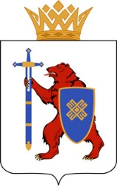

МИНИСТЕРСТВО СПОРТА И ТУРИЗМА РЕСПУБЛИКИ МАРИЙ ЭЛ
Республика Марий Эл, г.Йошкар-Ола, ул. Успенская, д.38
8(8362)23-29-39, mstmedia@yandex.ru
___________________

Форум «Мы вместе. Региональный аспект – 2024. ПОВОЛЖЬЕ»
(23-24 апреля 2024 г., Нижний Новгород)

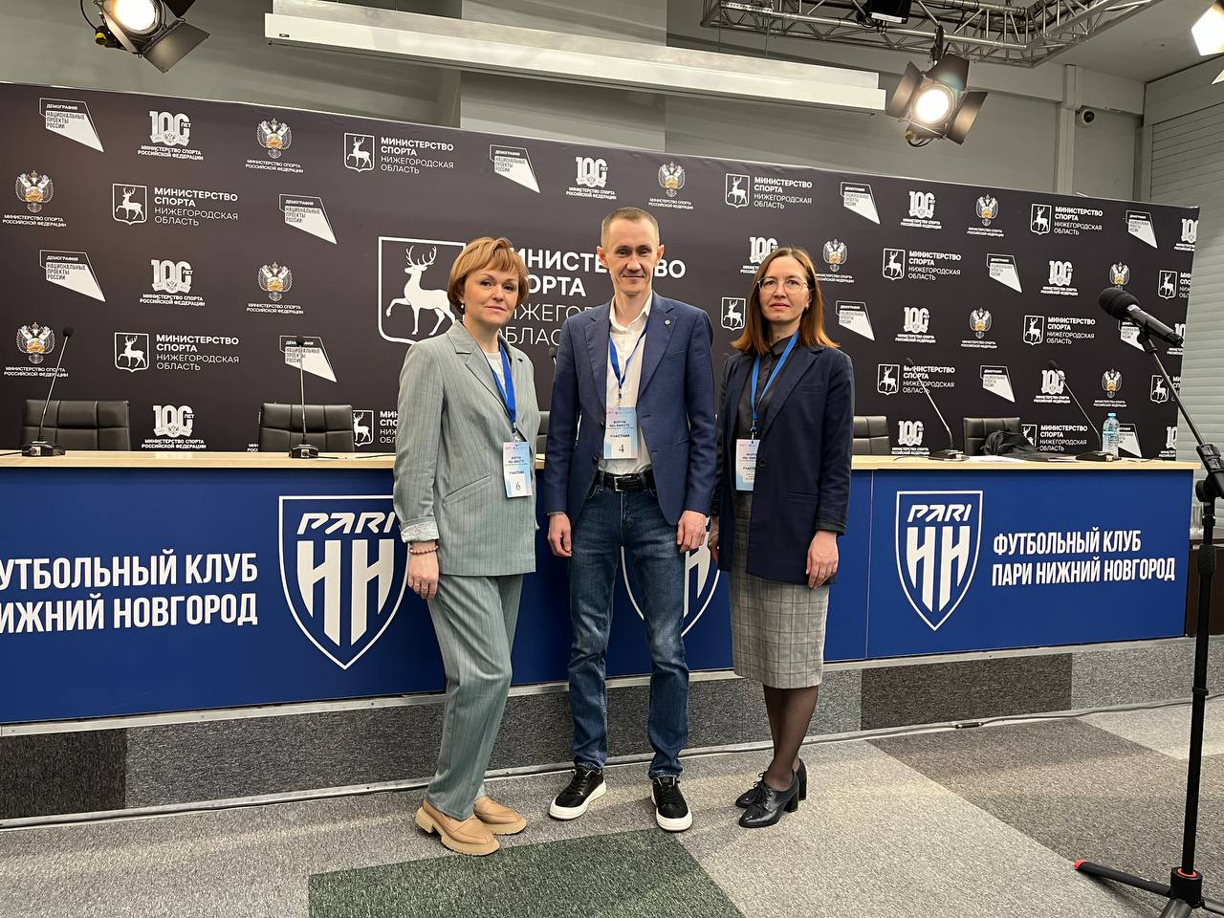
Делегация Марий Эл работает над выработкой приоритетных направлений и задач развития спортивной отрасли
23-24 апреля 2024 года в г. Нижнем Новгороде в рамках реализации федерального проекта «Спорт – норма жизни» национального проекта «Демография» проходит окружной Форум «Мы вместе. Региональный аспект – 2024. ПОВОЛЖЬЕ». Участие в мероприятии принимают представители органов исполнительной власти в сфере физической культуры и спорта субъектов Российской Федерации, входящих в состав Приволжского и Уральского федеральных округов.

Нижний Новгород открывает серию окружных форумов, инициированных Минспортом России, на которых регионам предстоит:
- определить стратегические цели развития отрасли в горизонте 2025-2027 гг.;
- сформулировать актуальные задачи с учетом региональных аспектов (амбиции – возможности – ресурсы);
- обменяться практическим опытом, подходами, технологиями,
на примере конкретных муниципальных образований;
- укрепить партнерские отношения по созданию условий для занятий физической культурой и спортом, в т.ч. подготовки спортивного резерва.

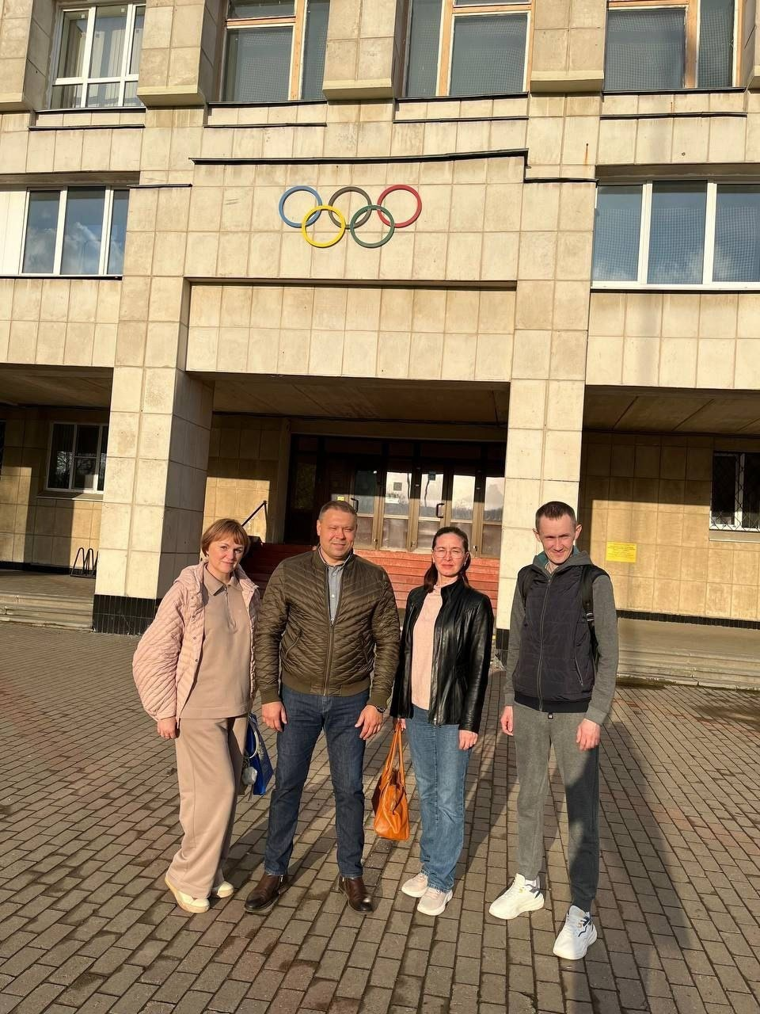Участие в работе Форума от Марий Эл принимают:
- Анатолий Ибраев- начальник Управления по физической культуре и спорту Минспорттуризма Республики Марий Эл;
- Жанна Короткова - директор Центра спортивной подготовки;
- Наталья Беткузина - директор Училища олимпийского резерва.

Помимо участия в Форуме наша делегация посетила Нижегородское областное училище олимпийского резерва для обмена опытом.

«Построение стратегии развития отрасли с учетом как региональных особенностей, так и имеющегося у регионов опыта позволит синхронизировать действия субъектов России по достижению качественно нового уровня физической культуры и спорта. Такой подход способен создать прочный фундамент для будущих успехов», - заметила министр спорта и туризма Марий Эл Лидия Батюкова.

Фото и программа Форума: https://disk.yandex.ru/d/jmZ3QMJ45ieguQ

Контактные лица:

Борисова Анна Владимировна,  пресс-служба  Минспорттуризма Марий Эл  89024309606 | Гребнев Александр Николаевич,  пресс-служба  Минспорттуризма Марий Эл  89276842048,  mstmedia@yandex.ru

________________

